(６)図書館のあゆみ

昭和 27年(1952年) ２月 大阪府立図書館茨木ブックステーション設置
38年(1963年) ６月 茨木市立図書館併設
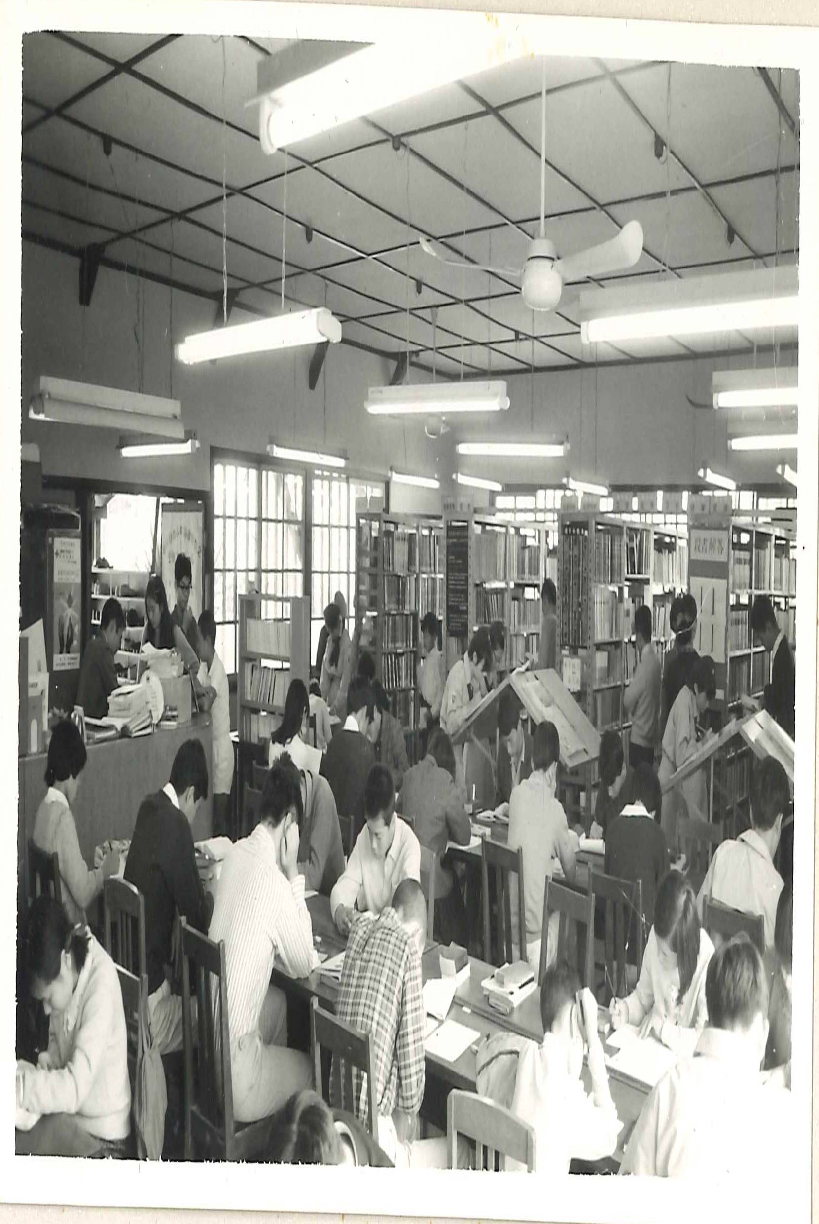
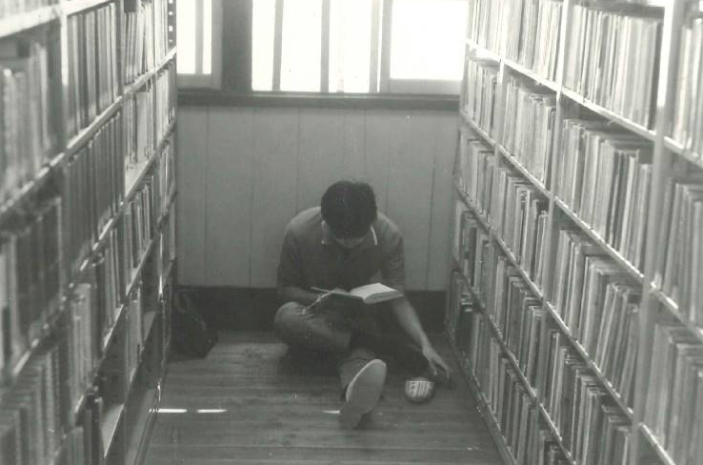

大阪府立図書館茨木ブックステーションに併設されていた茨木市立図書館（昭和43年撮影）

44年 (1969年) ４月 茨木市立図書館として独立
48年 (1973年) １月 茨木市合同庁舎の中に市立図書館を建設し、業務開始
48年(1973年) ７月 おはなし会開始
48年(1973年) 11月 第１回ライブラリーフェスティバル実施
49年(1974年) ６月 視覚障害者サービス開始
49年 (1974年) ７月 小冊子「子どもの読書のために」第１集発行
49年(1974年) 10月 移動図書館「ともしび号」巡回開始
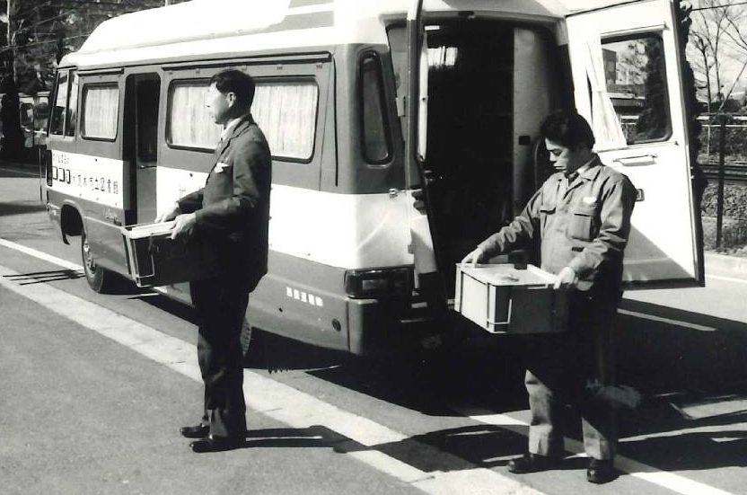
51年(1976年) ５月 図書館東分室開室
51年(1976年) ６月 読書会開始
52年(1977年) ４月 図書館豊川分室開室
53年(1978年) ７月 コンピュータによる
貸出方式を採用
54年(1979年) ４月 図書館三島分室開室
56年(1981年) ４月 図書館西分室開室
58年(1983年) ４月 図書館南分室開室 ２代目移動図書館ともしび号（撮影年不明)
59年(1984年) ６月 図書館東雲分室開室
60年(1985年) ５月 図書館天王分室開室
61年(1986年) ４月 図書館平田分室開室、図書館オンラインシステム始動
62年(1987年) ５月 図書館山手台分室開室
62年(1987年) 10月 茨木市文化施設計画策定委員会から「文化施設（図書館並びに
美術館等）の計画策定について」答申
63年(1988年) ３月 富士正晴資料寄託を受ける
63年(1988年) ７月 新館建設準備のため図書館建設事務室を設置
平成 元年(1989年) ４月 図書館太田分室開室
図書館本館夜間開館（午後８時まで）開始
元年(1989年) ６月 茨木市立図書館建設策定委員会から「茨木市立図書館の基本
計画」答申

平成 ４年(1992年) ４月 茨木市立中央図書館（富士正晴記念館を併設）開館
図書館本館を改称して中条図書館（第１分館）開館
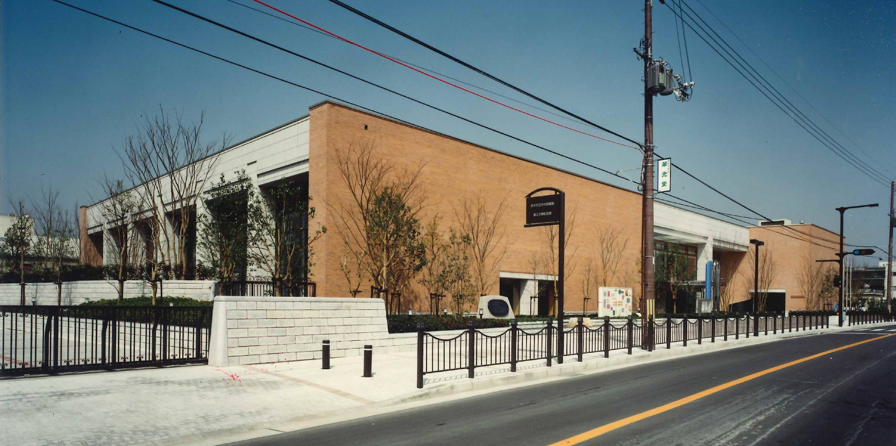

開館当時の中央図書館（平成4年撮影）

４年(1992年) ８月 茨木市立図書館の運営に関する懇談会設置
５年(1993年) ４月 図書館西分室閉室
７年(1995年) ５月 水尾図書館（第２分館）開館
図書館南分室閉室
10年(1998年) ４月 庄栄図書館（第３分館）開館
図書館三島分室閉室
10年(1998年) ８月 茨木市立図書館の運営に関する懇談会廃止
10年(1998年) 10月 茨木市図書館協議会設置
13年(2001年) ４月 穂積図書館（第４分館）開館
14年(2002年) 10月 館外検索システム始動
15年(2003年) ７月 利用者用インターネット端末機設置（中央館）
15年(2003年) ９月 リサイクル図書コーナーの設置
17年(2005年) ３月 茨木市子ども読書活動推進計画の策定
17年(2005年) ６月 茨木市子ども読書活動推進連絡会の設置
インターネットからの図書資料の予約受付開始
19年(2007年) ４月 ブックスタート事業開始
19年(2007年) ６月 来館困難者への郵送貸出開始
21年(2009年) ４月 中央図書館の祝日開館・休館日の変更（火曜→月曜）を実施
21年(2009年) ５月 ＡＶ資料の全館予約・インターネット予約開始
21年(2009年) ６月 中央図書館に商用データベースを導入
22年(2010年) ４月 開館日の拡大を実施
（第３木資料整理休館日の廃止・分館祝日開館の実施・
中央図書館第１月曜を開館）
22年(2010年) ４月 開館時間の延長を実施
（中央館：火曜午後５時まで→午後８時まで、
分館：月曜正午まで→午後５時まで）
公民館名の変更により、３分室の名称を変更
（東→大池、東雲→白川、平田→玉島）
22年(2010年) ７月 長期延滞利用者（１６日以上延滞）への貸出停止を実施

平成23年(2011年) ６月 ＡＶ資料の分室での返却、予約受取開始
24年(2012年) ４月 図書館彩都西分室開室
25年(2013年) ３月 圧着はがきでの督促を開始
26年(2014年) ４月 開室日の拡大を実施（彩都西分室：金曜午後開室）
26年(2014年) ５月 サピエ図書館に加入
26年(2014年) ７月 阪急茨木市駅ビルに図書返却ポスト設置
27年(2015年) ３月 第２次茨木市子ども読書活動推進計画の策定
ＪＲ茨木駅東口デッキに図書返却ポスト設置
27年(2015年) 10月 中央図書館が改修工事のため臨時休館（平成２８年１月末まで）
中条図書館に教科書センターを移管
28年(2016年) １月 図書館システムの更新により、ＩＣタグ（ＵＨＦ帯）の導入、
各分館に自動貸出機の導入
資料貸出点数の変更
（図書：８冊→20冊、ＣＤ・カセットテープ：４点→８点、
ビデオテープ：２点→４点）
利用者用インターネット端末の設置（各分館）
28年(2016年) ２月 中央図書館に予約受取コーナーの設置、Ｗｉ－Ｆｉの導入、
国立国会図書館デジタル化資料送信サービスに参加
中央図書館に教科書センターを移管
28年(2016年) ８月 中条図書館におはなし室を設置
29年(2017年) ６月 各分館に商用データベースを導入し、国立国会図書館デジタル化資料送信サービスに参加
29年(2017年) ７月 北摂地区７市３町図書館広域利用開始
29年(2017年) 12月 ｅレファレンスを開始
30年(2018年) ６月 18日に発生した大阪北部地震により全館休館（～６月30日まで）
（大池・豊川・太田分室は７月21日まで休室）
令和２年(2020年) ３月 第３次茨木市子ども読書活動推進計画の策定
新型コロナウイルス感染拡大防止のため全館休館
（令和２年３月２日～５月22日まで）
７月 22日から電子書籍サービス開始
11月末 ビデオテープ貸出終了
12月 中央図書館に「イバハル 10代の本棚」コーナーを設置
３年(2021年) １月 水尾、穂積図書館に予約受取コーナーを設置
４月 中央図書館でビジネス書要約サービス「フライヤー」開始
新型コロナウイルス感染拡大防止のため全館休館
（令和３年４月25日～６月20日まで）
６月 １日から通常サービスとして有料郵送貸出を開始
７月 ８日から図書館ホームページからのパスワード再発行を開始
10月 分館にリサイクルコーナーを開設

